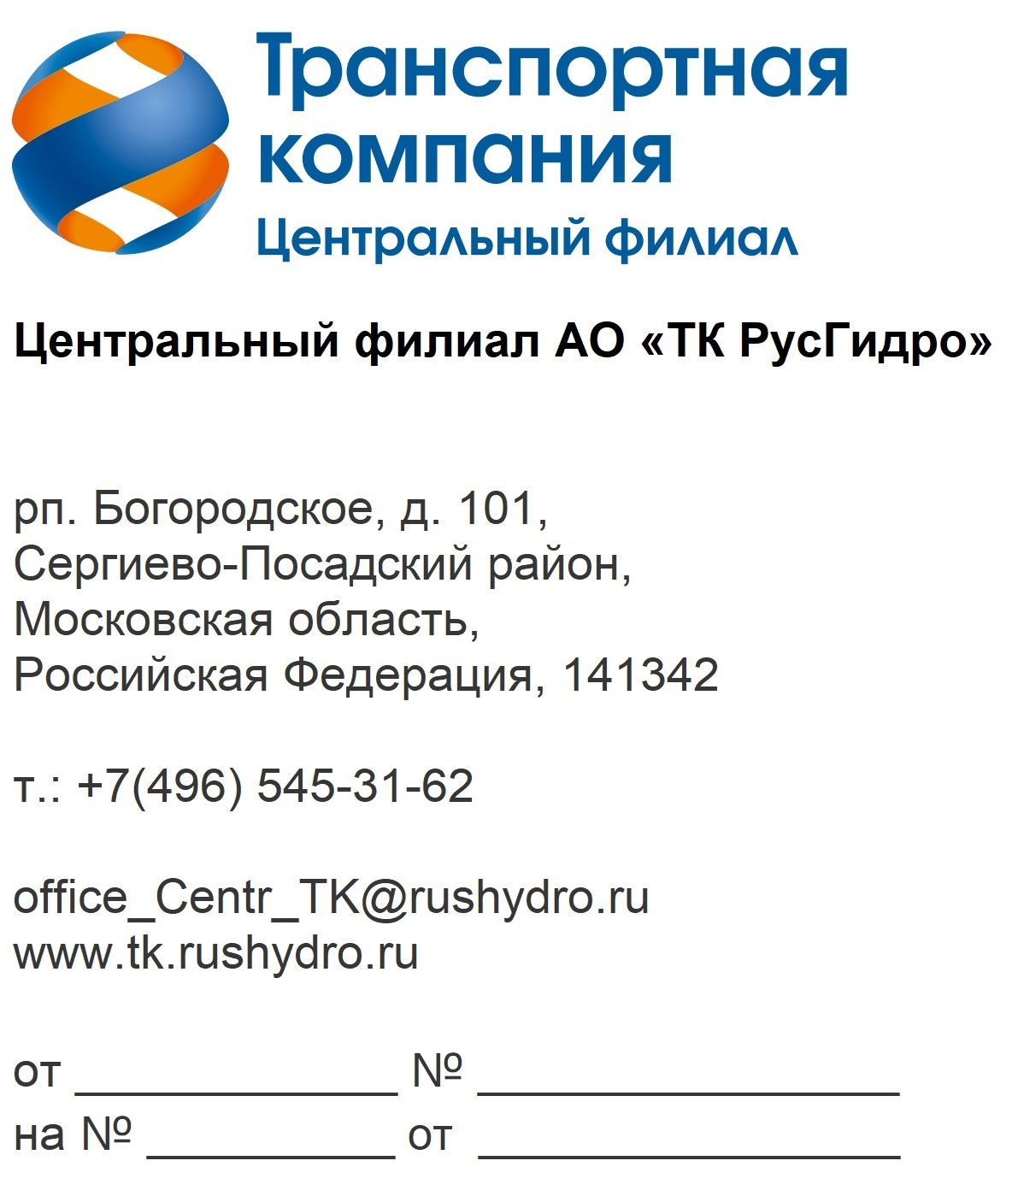
«УТВЕРЖДАЮ»
Директор Центрального филиала
АО «ТК РусГидро»
__________________ Нешев М.В.

б/н

02.10.2026

Запрос технико-коммерческого предложения в рамках закупки по Лоту ОКПД2 28.22.13.120 Поставка подъемника автомобильного четырех стоечного (для 3D сход развала), для нужд Загорского транспортного участка Центрального филиала АО «ТК РусГидро»

- АО ТК РусГидро» в лице Центрального филиала (далее – Заказчик) сообщает о проведении анализа технико-коммерческих предложений потенциальных поставщиков в рамках закупки на право заключения договора по Лоту ОКПД2 28.22.13.120 Поставка подъемника автомобильного четырех стоечного (для 3D сход развала), для нужд Загорского транспортного участка Центрального филиала АО «ТК РусГидро»
- Подробные требования к продукции (в том числе, сведения об объеме, месте, сроках поставляемой продукции) приведены в приложении 1 к настоящему запросу; существенные условия будущего договора (в том числе, условия оплаты и гарантийных обязательств) – см. приложение 2 к настоящему запросу.
- Критериями выбора контрагентов, с которыми впоследствии будут заключены договоры при условии соответствия технико-коммерческого предложения поставщика установленным требованиям Покупателя (см. приложения к настоящему запросу), являются:
3.1. Наличие у Участника закупки опыта (в стоимостном выражении) выполнения аналогичных поставок на сумму не менее 30% (тридцати процентов) от Начальной (максимальной) цены договора за последний 1 (Один) год, предшествующий дате окончания срока подачи заявок. Соответствие установленному требованию подтверждается путем предоставления Участником закупки в составе своей заявки сведений о ранее выполненных договорах по форме приложения № 4 «Справка об опыте Участника».
4. Настоящий запрос не является публичной офертой и не влечет за собой возникновения каких-либо обязательств для Заказчика. Рассмотрение Заказчиком поступивших технико-коммерческих предложений не предполагает какого-либо информирования (в т.ч. публичного) лиц, подавших такие предложения, а также любых иных лиц о результатах произведенного рассмотрения, за исключением выбранного по результатам анализа контрагента с целью согласования и заключения с ним договора.
5. Ответ с технико-коммерческим предложением должен быть оформлен на официальном бланке Поставщика и заверен подписью уполномоченного лица, а также печатью организации (при наличии), и в обязательном порядке содержать следующую информацию:
- дату направления предложения;
- полное наименование Поставщика, с указанием организационно-правовой формы (для юридических лиц);
- юридический адрес, почтовый адрес, ИНН
- контактные данные: номер телефона, e-mail, ФИО контактного лица;
- гарантии наличия у Исполнителя гражданской правоспособности в полном объеме для заключения и исполнения договора, в том числе наличие регистрации, отсутствие банкротства, стадии ликвидации или приостановления деятельности;
- информацию / документы, подтверждающие соответствие Исполнителя установленным дополнительным требованиям, указанным в приложении №1 (ТТ) к настоящему запросу;
- подробное описание предлагаемой к поставке продукции с указанием конкретных технических и функциональных характеристик, подтверждающее соответствие установленным требованиям (см. приложение 1 к настоящему запросу);
- согласие Исполнителя на существенные условия будущего договора (Приложение №2_Проект типового Договора) к настоящему запросу;
- сроки и условия гарантийных обязательств в соответствии с установленными требованиями в приложении №1 к настоящему запросу;
6. Срок подачи технико-коммерческих предложений: до 15.00. 07.10.2026 г.
7. Предложения должны быть направлены в виде сканированной электронной копии на ЭТП АО «Российский аукционный дом» https://tender.lot-online.ru.
Приложения:
- Технические требования к продукции (в том числе, сведения об объеме, месте, сроках поставляемой продукции);
- Проект типового договора / Существенные условия договора (в том числе, условия оплаты и гарантийных обязательств).
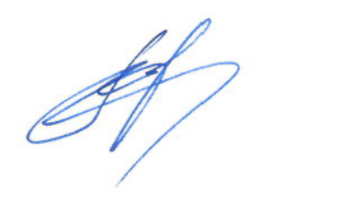
Директор Центрального филиала
АО «ТК РусГидро» М.В. Нешев

